Праздник День Победы (9 мая) — история, традиции

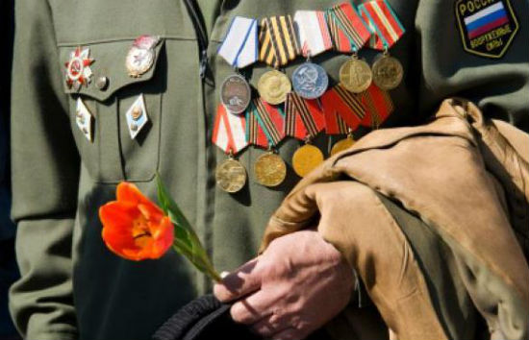
День Победы 9 мая — это праздник победы советской армии над фашистской Германией в Великой Отечественной Войне, которая началась в июне 1941 и закончилась 9 мая 1945 года подписанием «Акта о безоговорочной капитуляции Германских вооружённых сил «.

Праздник со слезами на глазах
В истории советского и российского народа есть праздник, который можно назвать святым. Этот праздник — День Победы, который отмечается каждый год 9 мая вот уже 73 года вподряд! День Победы! Как много в этих словах. В них горечь слез и потерь, в них радость встреч и достижений. Ведь события тех страшных лет затронули практически каждую советскую семью, каждого человека. День Победы — эта боль и радость наших дорогих ветеранов и глубокая благодарность современников их великому подвигу в ВОВ. Та страшная война навсегда останется в нашей истории и в памяти человечества. Все больше и больше лет отделяют нас от событий Великой Отечественной войны и все меньше становится очевидцев этих событий. И пусть прошло уже несколько десятилетий, но каждый год в начале мая по-прежнему все россияне с уважением и трепетом вспоминают подвиг своих отцов, дедов и прадедов и вместе с оставшимися ветеранами празднуют Великую Победу 9 мая.
Давайте вспомним, с чего все начиналось и как за полвека изменились традиции празднования 9 Мая.

Как началась война
Рано утром 22 июня 1941 года фашистская Германия без объявления войны напала на Советский Союз, нанеся массированный удар по военным и стратегическим объектам и многим городам. Так началась Великая Отечественная война, которая продолжалась 1418 дней и ночей. В этой страшной и долгой войне наша страна потеряла около 27 миллионов человек. Весь наш народ поднялся на борьбу с немецко-фашистскими захватчиками: в военкоматы выстраивались очереди, на фронт уходили порой прямо со школьной скамьи. В тылу остались только женщины, дети и старики. Но и они принимали непосредственное участие в приближении победы — многие из них работали на заводах, рыли окопы, строили оборонительные сооружения, гасили на крышах зажигательные бомбы. А ещё они успевали растить детей и спасать будущее своей родины.
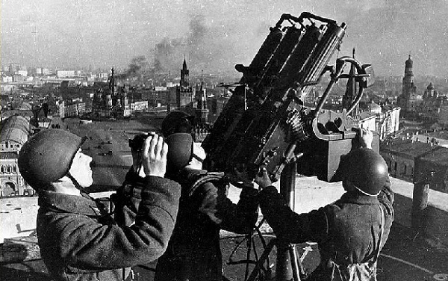

Освобождение Москвы
Натиск врага был очень серьезный. Через три месяца, к осени 1941 года, фашистами уже были захвачены вся Белоруссия, Левобережная Украина, часть Донбасса, практически весь Крым, Смоленская, Брянская, Тульская, Калининская, Ленинградская области. Несмотря на героическое сопротивление нашей армии, враг неудержимо приближался к Москве. И уже 10 октября 1941 года фашисты подошли к столице. Во главе обороны Москвы стоял великий советский полководец, легендарный «Маршал Победы» Георгий Константинович Жуков. Над Москвой нависла смертельная опасность, город стал прифронтовым. Москва превратилась в неприступную крепость: противотанковые ежи из рельсов, баррикады из мешков, набитых землей и песком, воздвигались на улицах и площадях. Чтобы обмануть немецких лётчиков, бомбивших Москву, в целях маскировки, на Кремлёвской стене были нарисованы дома и деревья. Чтобы не блестели золотом купола кремлёвских соборов, их покрасили чёрной краской, а стены замазали зелёными и чёрными полосами. В небе можно было увидеть аэростаты с натянутой между ними меткой, в которой запутывались фашистские самолеты. Все москвичи встали на защиту города. Сотни тысяч жителей, в основном женщины, возводили оборонительные сооружения, копали траншеи, было вырыто 400 км противотанковых рвов. Путь вражеским самолётам преграждали и советские истребители. На подступах к Москве сражалась знаменитая дивизия под командованием генерала Панфилова. У железнодорожного разъезда Дубосеково двадцать восемь наших солдат с политруком Василием Клочковым остановили фашистскую танковую колонну. Клочков перед началом жестокого боя произнёс фразу, которая стала исторической: «Велика Россия, а отступать некуда — позади Москва». Почти все герои-панфиловцы погибли, но не пустили вражеские танки к Москве…. К январю 1942 года силы и моральный дух немецкой армии были надломлены и 7 января советское командование отдало приказ о контрнаступлении. Оттиск фашистов от Москвы продолжался до 30 марта 1942 года. После освобождения Москвы война на территории СССР продолжалась еще 3 долгих года. До победы было еще далеко.

Блокада Ленинграда
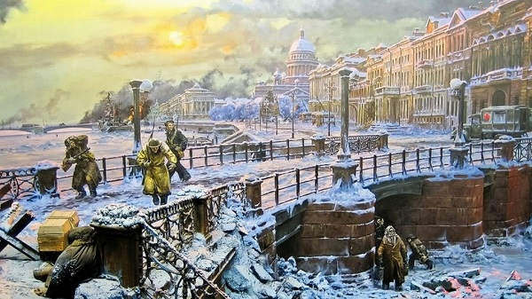
Тяжелейшие дни переживал Ленинград. Почти 900 дней и ночей город на Неве находился в осаде. Враг перекрыл все подступы к нему, что сделало невозможным подвоз продовольствия. Блокада города длилась с 8 сентября 1941 года по 27 января 1944 года. От непрерывных бомбежек и обстрелов, от голода и холода погибло почти 850 тысяч человек. И все-таки врагу не удалось сломить великий город. 27 января 1943 года блокадное кольцо было прорвано. Этому трагическому событию посвящены книги, стихи, песни, фильмы.

Переломный момент в ходе войны и капитуляция
Перелом в ходе войны произошел под Сталинградом (теперь этот город называется Волгоград). Здесь, между Волгой и Доном, 200 дней продолжалось великое сражение, в котором была разгромлена огромная группировка немецких войск — почти 1,5 млн человек.
Советская армия гнала фашистов на запад, освобождая города Смоленск, Курск, Орел, Псков, Брянск, Белгород и далее через освобожденные Украину и Белоруссию до столицы фашистской Германии Берлина. Битва за Берлин продолжалась до 2 мая 1945 года. Особенно отчаянным был штурм рейхстага — символа гитлеровской Германии, где находился парламент Германии. Во время сражения на здание рейхстага было водружено наше красное Знамя Победы ( штурмовой флаг 150-й ордена Кутузова II степени Идрицкой стрелковой дивизии). 8 мая 1945 года представители немецкого верховного командования подписали акт об окончании войны. Враг сдался. День 9 мая был провозглашен Днём Победы и стал большим праздником для советского народа и для всего человечества.
Великой победой закончилась война русского и других народов против немецкого фашизма. Но велика и горька была цена этой победы. Наша страна потеряла в этой страшной войне около 27 миллионов человек.
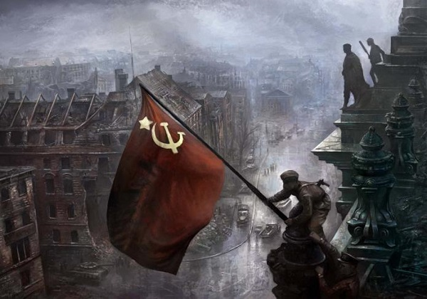

Салют и Парад Победы
9 мая 1945 года Москва осветилась невиданным доселе салютом, а 24 июня 1945 года в Москве, на Красной площади, состоялся первый Парад Победы. Парад принимал заместитель Верховного Главнокомандующего Маршал Советского Союза Георгий Жуков. С ликованием и со слезами на глазах праздновала первый день мира вся наша страна. Председателем Президиума Верховного Совета СССР М. И. Калининым был подписан указ Верховного Совета СССР о том, что 9 Мая – День Победы – провозглашается государственным праздником и объявляется выходным днем.
Праздник 9 Мая стал священным для каждого из нас. Традиция праздновать День Победы и чествовать героев ВОВ существует и пой сей день. Мы всегда должны помнить о прошлом и благодарить старшее поколение за подаренную Победу и жизнь будущим поколениям.
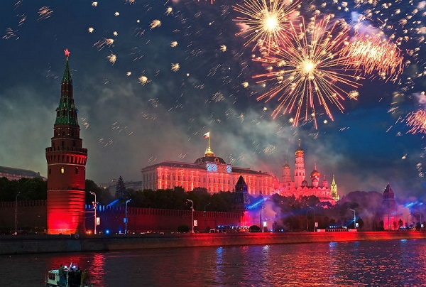
Помните! Через века, через года,- помните!
О тех, кто уже не придет никогда,- помните!
Не плачьте! В горле сдержите стоны, горькие стоны.
Памяти павших будьте достойны! Вечно достойны!
Хлебом и песней, мечтой и стихами, жизнью просторной,
Каждой секундой, каждым дыханьем будьте достойны!
Люди! Покуда сердца стучатся,- помните!
Какою ценой завоевано счастье,- пожалуйста, помните!
Песню свою отправляя в полет,- помните!
О тех, кто уже никогда не споет,- помните!
Детям своим расскажите о них, чтоб запомнили!
Детям детей расскажите о них, чтобы тоже запомнили!
Во все времена бессмертной Земли помните!
К мерцающим звездам ведя корабли,- о погибших помните!
Встречайте трепетную весну, люди Земли.
Убейте войну, прокляните войну, люди Земли!
Мечту пронесите через года и жизнью наполните!..
Но о тех, кто уже не придет никогда,- заклинаю,- помните!
Роберт Рождественский «Реквием»

